IFMT – Campus cuiabá
19/04/2023
Aluna: Joicy Kelly
Professora: Érica Bussiki Figueiredo

Atividade Clube Desportivo SPORT

Modelagem conceitual de: Ginasio
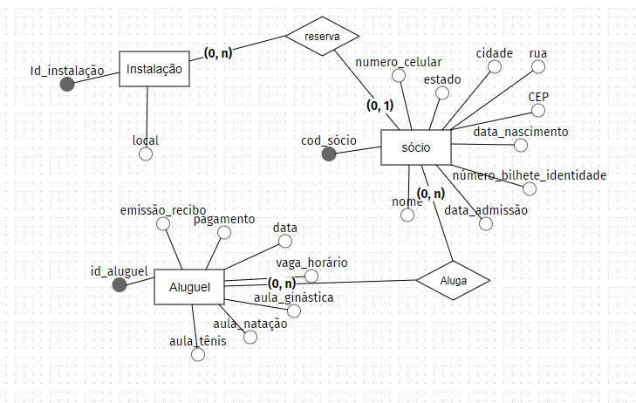
Figura 1

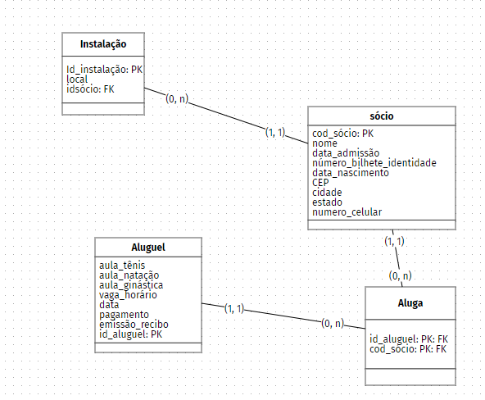

Modelagem lógica de: Ginasio
Figura 2

Relações das tabelas no LibreOffice Base

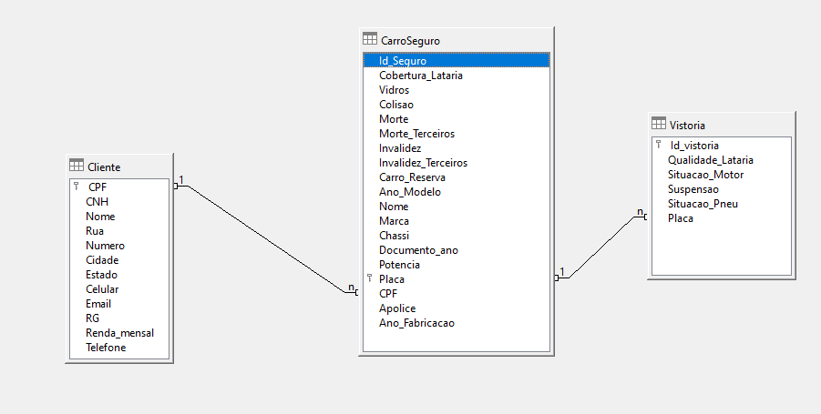
Figura 3

